# 1.5Idea安装Hbase数据库插件

## 一、下载连接驱动

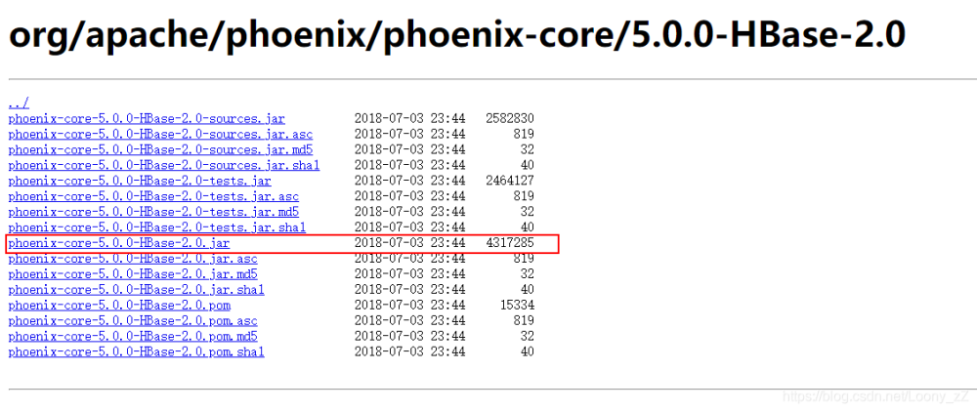

[**★官方下载地址**](https://repo1.maven.org/maven2/org/apache/phoenix/phoenix-core/5.0.0-HBase-2.0/)

注：下载自己服务的对应版本jar

通过网盘分享的文件：apache-phoenix-5.0.0-HBase-2.0-bin.tar.gz

链接: <https://pan.baidu.com/s/1XvXHCv5emYmVNWpSYTCOzg?pwd=ahpp> 提取码: ahpp

**1.将下载到的jar包解压，找到连接驱动**

Thick：phoenix-5.0.0-HBase-2.0-client.jar

Tink：phoenix-5.0.0-HBase-2.0-thin-client.jar

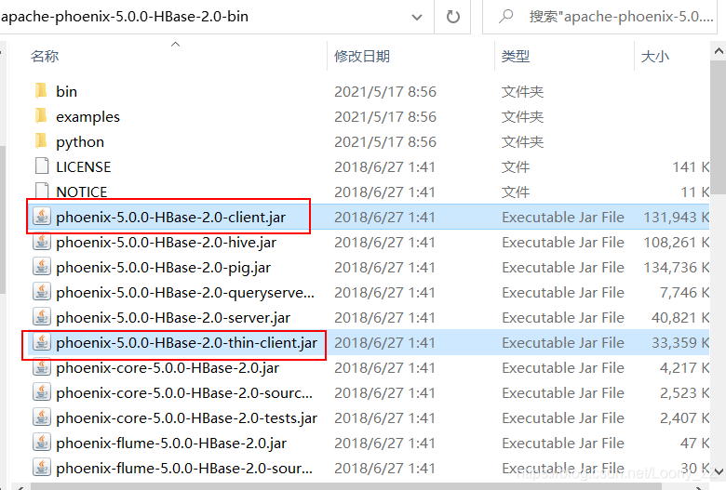

## 二、配置idea

**1、新建驱动（以Thick连接方式为例）**

thick-url：jdbc:phoenix:hadoop102,hadoop103,hadoop104:2181thin-url：jdbc:phoenix:thin:url=http://hadoop102:8765;serialization=PROTOBUF

**参数：设置为true**

phoenix.schema.isNamespaceMappingEnabled

phoenix.schema.mapSystemTablesToNamespace

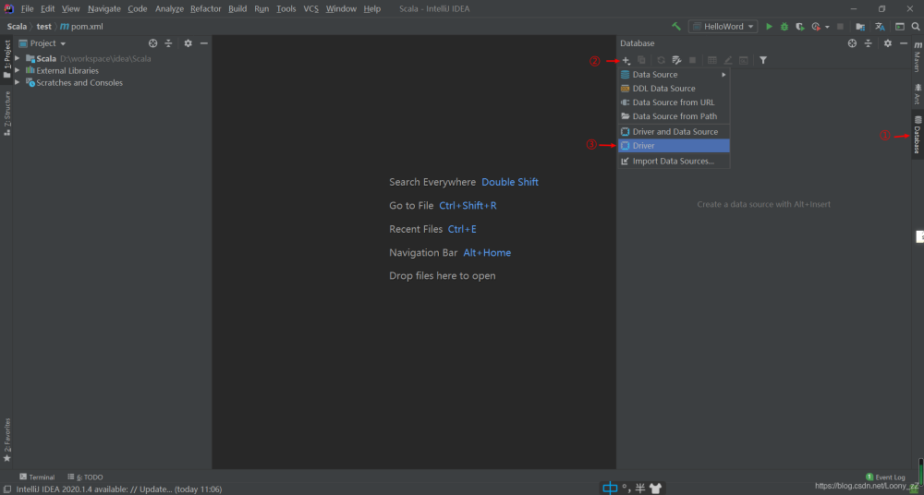

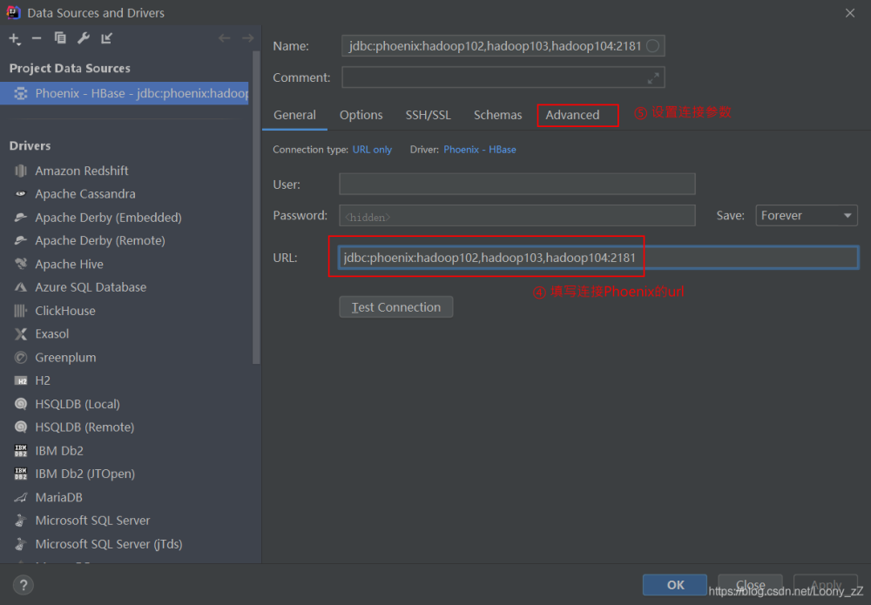

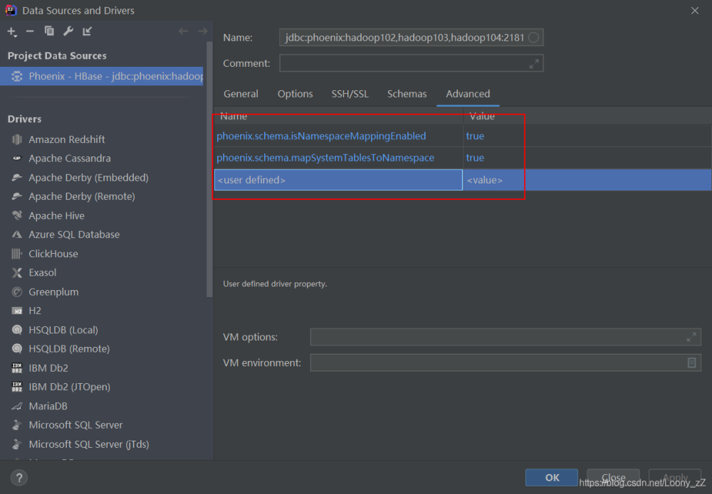

**2、Test Connection成功保存即可**